秋冬瘋馬祖，精彩卡蹓趣
募 集 行 銷 好 手，同遊馬祖

「淡季行銷」專案重點放至於「行銷」，本專案需執行主題行銷活動，期望透過活動吸引遊客前往馬祖旅遊，提案單位認為，活動可成為遊客前往馬祖旅遊之誘因，但單以活動無法構成動機。因此如何為專案製造亮點，吸引民眾前往馬祖旅遊，為本專案需考量之方向。
本專案將規劃建議行程為五大主題行程，分別為「我在戰地的日子」、「單身旅遊派對」、「走進依嬤的廚房」、「一日在地居民」、「島嶼慢慢遊」。民眾選定欲參與之行程以企劃書報名，提出自己可如何行銷馬祖，例如：在店內放置海報、粉絲團宣傳文章、部落客主題遊季等，依照提案單位評估，具有可行性之企畫書，將享有旅遊獎勵金補助。

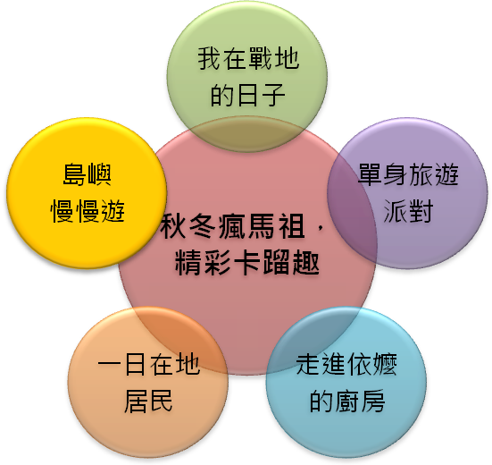

- 行程建議
我在戰地的日子：
行程特色：以戰地文化元素，進行坑道探險，並且與在地漆彈場或在地社團馬祖聯隊之戰地風情做結合，規劃真實體驗戰場氛圍。
第一天：台北(松山機場) –八八坑道體驗酒香─枕戈待旦精神喊話–雲台山軍情館感受規劃研擬作戰計畫的謹慎–津沙聚落小型堡壘感受作戰辛苦-鐵堡感受戰地肅立情境
第二天：北海坑道(需看潮汐而定)–大漢據點-漆彈場-民俗文物館
第三天：戰爭和平紀念公園-03、06據點冒險
*漆彈場需事情先詢問
單身旅遊派對：
行程特色：以單身旅遊為元素，行經各個浪漫情境的馬祖景點，讓單身也能很浪漫、很幸福。提案單位於執行行銷活動，將本行程目標族群訂定為單身男女，以戀愛巴士製造議題性行銷馬祖觀光。
第一天：台北(松山機場) –八八坑道(馬祖酒廠)，微醺啟動幸福旅程-福清步道散步-馬港天后宮為旅程祈福平安-馬祖巨神像俯瞰海岸美景-夫人咖啡館靜看夕陽
第二天：北海坑道搭乘搖櫓船-鐵板遊客中心靜靜聆聽浪花拍打-津沙聚落-福澳港搭船至北竿-塘后道沙灘踩浪花-芹壁夜景具有亞洲地中海的封號，以石砌屋堆疊出的浪漫-夜宿芹壁
第三天：螺蚌山自然步道協力戰勝險峻步道-璧山觀景台-橋仔小漁村-台北(松山機場)
走進依嬤的廚房：
行程特色：在馬祖在地美食為主軸，品嘗馬祖在地美食，如同走進依嬤的廚房般，感受馬祖美食的魅力。
第一天：台北(松山機場) –橋仔黃金地瓜餃-橋仔漁村漫步品嘗小漁村現撈新鮮海鮮-芹壁咖啡享受美景-夜宿北竿-自塘岐品嘗依嬤的手工麵、五味炒米、蘿蔔絲餅等最道地的美食。
第二天：獅子市場早餐-八八坑道(馬祖酒廠)-民俗文物館-鐵堡-鐵板村虫弟餅+酒糟雞串-津沙聚落品嘗老酒-馬港品嘗繼光餅、炸鰻魚、海苔蘿蔔 老酒麵線
第三天：萬家香早餐-天后宮-馬祖巨神像-依嬤的店品嘗道地風味餐-台北(松山機場)
一日在地居民：
行程特色：透過傳統手工體驗，並且入住古厝，體驗在地居民之感受。
第一天：台北(松山機場) –搭船至東莒-大埔聚落慢遊-東莒燈塔-夜住東莒
第二天：林義和工坊動手做老酒-媽祖巨神像-馬港天后宮感受在地信仰-鐵板村走走感受小村魅力-搭船至北竿-橋仔牽罟體驗，體驗漁民文化的辛苦及新鮮漁貨美味
第三天：早早起床至阿婆魚麵動手DIY吧!!!-慰勞自己辛苦的上午品嘗在地美味的黃金地瓜餃-沙灘散步讓自己沉澱心靈-台北(松山機場)
島嶼慢慢遊：
行程特色：看見不一樣的馬祖，以慢活自在的腳步帶漫遊馬祖之美。
第一天：台北(松山機場) –北竿 塘后道沙灘–戰爭和平紀念公園–壁山觀景台–坂里遊客中心–橋仔漁村
第二天：北竿白沙港–南竿-莒光-大埔聚落慢遊-東莒燈塔-夜住東莒
第三天：津沙聚落–鐵堡––夫人咖啡館看夕陽台北(松山機場)

募集行銷好手，同遊馬祖！徵選辦法
- 活動報名：即日起至104年1月15日前提出申請並執行
- 活動執行時間：即日起至104年1月15日
- 旅遊補助金申請截止日：104年01月15日 17:00為止
- 執行辦法：
馬祖觀光資源發達，四季展現不同風情，11、12月為馬祖旅遊氣溫最宜人的天氣，為推廣馬祖秋冬觀光，特別規劃五大主題精彩遊程提供遊客選擇。為提升在地觀光，連江縣政府將募集各地遊客，至馬祖體驗精采行程，一同感受馬祖秋冬觀光的魅力。
- 報名方法：
寫下你(妳)可以如何行銷馬祖，擬定推廣方針，並填寫申請計畫書(如下頁)，以電子郵件即可，計劃書中需填寫預計參與哪項主題行程並說明原因，並於104年1月15日前提出申請並馬祖完成旅行即可。
出發前mail報名表至執行單位，旅程結束後於專案津貼申請截止日期前，完成報名計畫書之內容，並提交機票或船票證明(影印本即可)、10張照片給執行單位，照片內容需符合五大主題行程之景點，即可獲得旅遊獎勵補助金額4000元整。 (一份計畫書只補助一人旅費)
申請資料準備
出發前 | 完成旅程後
- 旅遊補助獎勵金申請書(附件一)  - 申請書相關證明文件，如：粉絲團、臉書人氣等。 | - 機票或船票證明(影印本即可)  - 10張照片(含計畫執行證明)並寫上200至500字景點介紹，並轉貼於「秋冬瘋馬祖，精彩卡蹓趣」粉絲團上。  - 勞務報酬單據(附件二)
- 報名資格：法定年齡年滿20歲者，且非在地居民即可報名參加。
- 報名流程：
出發前 |  | 旅程結束後
1.上網下載或向執行單位索取報名表 |  | 5.備齊相關資料進行補助申請：  - 機票或船票證明(影印本即可)  - 10張照片(含計畫執行證明)  - 勞務報酬單據(附件二)
2.填妥表格並提出相關(若無則免)寄送至執行單位 |  | 6.參加者須於每月15號 前提出補助申請(11/15、12/15、01/15)，並檢附審查相關資料，不符合規定者，執行單位將要求補件，資料備齊後才可開始辦理請款。
3.經由評選後，將於活動開跑後每周四通知參與者。 |  | 7.執行單位將會於每月25號(11/25、12/25、01/25)進行匯款。
4.參與者可出發至馬祖地區進行旅程。 |  |   粉絲團QR code

103年馬祖淡季旅遊行銷推廣計畫
旅遊補助獎勵金申請計畫書
姓名 |  | 性別
連絡電話 |  | 手機號碼
地址
想參加之行程
想參加之原因
寫下你(妳)將如何行銷馬祖觀光旅遊 ? ex：臉書、部落格、座談會等方法不限
並寫下你(妳)用此推廣方案行銷優勢為何 ? ex：臉書朋友按讚數量多等
相關證明資料ex：臉書截圖證明好友人數等
報名日期 : 即日起至104年1月15日前提出申請並執行，以電子檔方式寄至承辦單位，mail為vicky@tiankuo.com.tw，並來電確認，電話：02-2378-7889分機191，魏小姐。
報名資格：法定年齡年滿20歲者，且非在地居民即可報名參加。
活動聯絡窗口
專案負責人：魏欣俞
電話：02-2378-7889 分機191
手機號碼：0978-180-412

天闊創意行銷公司 勞務報酬單據
專案名稱：103年馬祖淡季旅行行銷推廣計畫
領款人：
應付金額： | 稅金：無
實付金額： | 領取日期：(請留白由執行單位填寫)
戶籍地址：
身份證字號： | 連絡電話：
身份證影印本正面 | 身份證影印本背面
匯款帳戶影印本

